Research the current situation and develop solutions to reduce plastic waste at Quy Nhon University

Le Thi Thuy Trang*, Van Chu Quanh

Faculty of Natural Sciences, Quy Nhon University, Vietnam

*Corresponding author. Email: lethithuytrang@qnu.edu.vn

ABSTRACT
The research was conducted to determine the current status and develop solutions to reduce plastic waste at Quy Nhon University. The type of plastic and type of plastic waste in the waste total will be surveyed and audited from the end of December 2023 to April 2024, in order to make specific statistics for each type of plastic waste. Research results were collected from 10 total trash bins (240 L) at the end of the day at lecture hall A1, 15 building house, lecture hall A8, student dormitory canteen and dormitory C3 and 382 questionnaire surveys with subjects such as students, lecturers and staff. The results showed that in terms of weight, plastic waste accounted for 18-31% of total weight of solid waste and PET arises the most, accounting for 21-31% in QNU. 31-34% plastic bottles (PET plastic), 19-23% plastic bags (HDPE plastic) and other types of single use plastic waste (PP plastic) are also quite large in quantity. Almost 100% are aware of the impact of plastic waste on the environment and 66% agree that it is necessary to issue regulations and sanctions for plastic waste disposal. Currently, all plastic waste generated (except plastic bottles) at the school is transferred to functional units for disposal by landfilling. Therefore, improving solutions to reduce plastic waste at the source before transfer is very meaningful and necessary.
Keywords: Plastic waste, real situation, reduce, Quy Nhon University.

Nghiên cứu thực trạng phát sinh và xây dựng giải pháp nhằm giảm thiểu chất thải nhựa tại Trường Đại học Quy Nhơn

Lê Thị Thùy Trang*, Văn Chu Quanh

Khoa Khoa học Tự nhiên, Trường Đại học Quy Nhơn, Việt Nam

*Tác giả liên hệ chính. Email: lethithuytrang@qnu.edu.vn

TÓM TẮT
cm)
Nghiên cứu thực hiện nhằm xác định hiện trạng và xây dựng giải pháp nhằm giảm thiểu chất thải nhựa tại Trường Đại học Quy Nhơn. Các loại sản phẩm nhựa, loại chất thải nhựa trong chất thải sinh hoạt được khảo sát, kiểm toán từ cuối tháng 12/2023 đến tháng 4/2024. Kết quả nghiên cứu tiến hành thu mẫu tại 10 thùng rác tổng cuối ngày (loại 240 L) tại giảng đường A1, tòa nhà 15 tầng, giảng đường A8, căn tin ký túc xả sinh viên, ký túc xá C3 và 382 phiếu điều tra được thực hiện online với các đối tượng là sinh viên, giảng viên, cán bộ nhân viên tại nhà Trường. Kết quả kiểm toán cho thấy, chất thải nhựa chiếm 18-31% trong tổng khối lượng chất thải và các sản phẩm thuộc nhựa PET phát sinh nhiều nhất, chiếm tỉ lệ 21-31%. Trong đó, 31-34% chất thải là chai nhựa (nhựa PET), 19-23% túi nhựa nilông (nhựa HDPE) và các loại chất thải nhựa một lần (nhựa PP) có số lượng cũng khá nhiều. Trong kết quả khảo sát bằng bảng hỏi, 100% các đối tượng đều nhận thức nhựa có ảnh hưởng đến sức khỏe và môi trường, 66% đều đồng ý cần ban hành quy định và chế tài đối việc xả thải nhựa tại nhà Trường. Hiện tại, toàn bộ lượng chất thải nhựa phát sinh (trừ chai nhựa) tại Trường đều chuyển giao cho các đơn vị chức năng để xử lý bằng phương pháp chôn lấp. Vì thế, xây dựng và thực thi giải pháp giảm thiểu chất thải nhựa tại nguồn là điều rất có ý nghĩa và cần thiết đặt ra.
Từ khóa: Chất thải nhựa, thực trạng, quản lý, Trường Đại học Quy Nhơn

1. GIỚI THIỆU

Nhựa là một trong những nguyên liệu tiện dụng nhất mà con người từng phát minh và tạo ra những sản phẩm bằng nhựa rất được ưu chuộng hiện nay.¹ Nhưng mặt khác, sự tiện dụng từ chất liệu này dần trở thành mối đe dọa hàng đầu đến hệ sinh thái tự nhiên và chất lượng cuộc sống con người.^{2,3,4} Có đến 79% sản phẩm nhựa đã qua sử dụng, được thải bỏ vào môi trường và chỉ 9% được tái chế.^{1,5} Theo thống kê,⁶ có khoảng 0,35 đến 0,78 triệu tấn nhựa thải ra môi trường hằng năm. Theo đó, tại Việt Nam, các loại túi nhựa được thải bỏ vào môi trường khoảng hơn 31,4 tỷ túi/năm, trong số này, chỉ khoảng 17% số túi nhựa được tái sử dụng.^{2,5} Chính phủ Việt Nam nói chung⁷ và tỉnh Bình Định nói riêng đã và đang quyết liệt thực hiện các chính sách và giải pháp kiểm soát ô nhiễm môi Trường từ chất thải nhựa. Văn bản số 161/LĐCP, ngày 25/04/2019, kêu gọi chung tay giải quyết vấn đề chất thải nhựa; Chỉ thị số 33/CTTTg ngày 20/08/2020 về tăng cường quản lý, tái sử dụng, tái chế, xử lý và giảm thiểu chất thải nhựa nhằm hạn chế phát thải chất nhựa; Kế hoạch hành động về quản lý chất thải nhựa đại dương đến năm 2030 trên địa bàn tỉnh Bình Định (Ban hành kèm theo Quyết định số 470/QĐ-UBND ngày 18/02/2020 của Chủ tịch UBND tỉnh Bình Định); Luật số 72/2020/QH14, Luật Bảo vệ môi Trường; Nghị định số 08/2022/NĐ-CP cũng đã quy định lộ trình hạn chế sản xuất, nhập khẩu sản phẩm nhựa sử dụng một lần, bao bì nhựa khó phân hủy sinh học và sản phẩm, hàng hóa chứa vi nhựa.
Trường Đại học Quy Nhơn (ĐHQN) thuộc vùng duyên hải Nam Trung Bộ, tổng diện tích 131.796m². Hiện tại, Trường có hơn 700 cán bộ, giảng viên, người lao động và hơn 13.000 người học các cấp đang học tập, nghiên cứu tại Trường. Tại nhà Trường, lượng chất thải rắn sinh hoạt (CTRSH) nói chung và chất thải nhựa nói riêng phát sinh hàng ngày có số lượng tương đối lớn. Theo báo cáo thống kê về công tác vệ sinh từ phòng Hành chính tổng hợp của nhà Trường thì hàng năm, CTRSH phát sinh khoảng 5m³/ngày. Chất thải nhựa tại Trường có số lượng và kiểu loại đa dạng, hầu hết được thu gom chung với các loại chất thải khác. Do đó, việc xác định được hiện trạng phát sinh về số lượng loại sản phẩm dùng bằng nhựa, loại chất thải nhựa; đánh giá được nhận thức và hành vi sử dụng sản phẩm nhựa là cơ sở để đề xuất giải pháp nhằm giảm thiểu chất thải nhựa tại nhà Trường, hướng tới mục tiêu quản lý chất thải rắn bền vững là có giá trị thiết thực.
2. ĐỐI TƯỢNG VÀ PHƯƠNG PHÁP NGHIÊN CỨU
2. Đối tượng và phương pháp nghiên cứu
2.1. Đối tượng nghiên cứu
Đối tượng thực hiện khảo sát là 6 loại nhựa phổ biến có phát sinh tại Trường, gồm nhựa PET (Polyethylene terephthalate): chai nhựa đựng nước lọc, nước ngọt, chai nước khoáng, …); nhựa HDPE (High density polyethylene): bình nhựa cứng, bao gói thực phẩm, nhãn mác chai nước uống,…; nhựa PVC (Polyvinyl chloride): chai lọ không đựng thực phẩm, ống nước, …); nhựa LDPE (Low density polyethylene): túi nhựa, áo mưa, ...; nhựa PP (Polypropylene): ly nhựa, hộp nhựa, cốc, đĩa, muỗng, ống hút, nắp chai và nhiều sản phẩm nhựa dùng 1 lần khác, …; và nhựa PS (Polystyrene): hộp xốp và nhựa một số nhựa còn lại không phân loại tại các điểm xả thải.
2.2. Phương pháp nghiên cứu
2.2.1. Phương pháp khảo sát, thu thập tài liệu
- Thu thập tất cả các tài liệu báo cáo hàng năm về khối lượng chất thải, tần suất thu gom và phương án chuyển giao xử lý CTRSH tại Trường ĐHQN từ năm 2017-2023.
- Khảo sát thống kê số lượng, màu sắc và kích cỡ thùng rác được thu gom tại các nguồn phát sinh trong nhà Trường.
2.2.2. Phương pháp kiểm toán chất thải nhựa
Nhằm xác định khối lượng, thành phần các loại chất thải nhựa, nhóm tác giả đã sử dụng phương pháp kiểm toán nhằm kiểm kê thực tế tại hiện trường. Thời gian và vị trí lựa chọn: 02 đợt, mỗi đợt 5 ngày. Đợt 1: ngày 18/12/2023 - ngày 24/12/2023, kiểm toán tại giảng đường A1, căn tin sinh viên và tòa nhà 15 tầng; Đợt 2: ngày 25/03/2024 - ngày 31/03/2024, kiểm toán tại giảng đường A8, căn tin ký túc xá (KTX) sinh viên và KTX C3. Tổng số lượng kiểm toán cho nghiên cứu là 60 thùng rác tổng (240 L) vào cuối ngày tại các khu vực trên. Để đảm bảo kiểm toán chính xác, nhóm tác giả đã xin ý kiến từ phòng Hành chính tổng hợp nhà Trường và thông báo đến từng nhân viên vệ sinh từng khu vực. Sau 18h30, nhóm tác giả đặt túi nilông vào thùng rác 240L được nghiên cứu kiểm toán. Từ 17h45 - 18h30 ngày hôm sau, nhóm tác giả đến thu gom và thực hiện kiểm toán. Dụng cụ hỗ trợ kiểm toán, bao gồm: tấm bạt lớn, cân, bao, găng tay và khẩu trang.
Tất cả chất thải chứa trong thùng được đổ ra tấm bạt để cân khối lượng tổng, phân loại ra từng loại nhựa từ nhựa số 1 đến nhựa số 6. Các loại chất thải thuộc từng nhóm được phân loại theo từng loại chất thải nhựa. Sau khi phân loại, tiến hành xác định số lượng và khối lượng (trực tiếp vứt bỏ phần sản phẩm thừa, còn đọng trong các chất thải nhựa).
2.2.3. Phương pháp khảo sát bằng phiếu điều tra
Phương pháp được thực hiện bằng khảo sát online thông qua bảng các câu hỏi, nhằm tiến hành đánh giá nhận thức, hành vi tiêu dùng và xả thải các sản phẩm nhựa cũng như việc quản lý, xử lý chất thải nhựa trong nhà Trường. Phiếu điều tra được thiết kế thành 30 câu hỏi với 5 nội dung: Nhận thức về các sản phẩm nhựa và chất thải nhựa; Hiểu biết về quy định pháp lý về quản lý chất thải thải nhựa hiện nay tại Việt Nam và tại Trường ĐHQN; Xả thải, phân loại và thu gom chất thải nhựa; Các tác động môi trường có liên quan đến ô nhiễm chất thải nhựa và hiện trạng hoạt động tái chế, tái sử dụng chất thải nhựa. 05 đối tượng được nhóm tác giả gửi đường link khảo sát, bao gồm: Giảng viên; cán bộ phòng ban, văn phòng; nhân viên vệ sinh; nhân viên căn tin và sinh viên.
Đề tài không xác định cỡ mẫu sẽ khảo sát cho các đối tượng mà thực hiện thu nhận số lượng khảo sát bảng hỏi online. Thông qua văn thư phòng ban, khoa; Tổ trưởng tổ vệ sinh; người quản lý căn tin và nhóm lớp trưởng các lớp, nhóm tác giả đã gửi đường link khảo sát qua zalo hoặc email cá nhân để thực hiện khảo sát, thời gian gửi đường link trong vòng 01 tháng: Từ ngày 18/04 - 18/05.
2.2.4. Phương pháp thống kê, so sánh và phân tích
Để thực hiện thống kê mô tả cho các giá trị về số lượng và khối lượng các loại chất nhựa phát sinh từ các nguồn, nhóm tác giả sử dụng phần mềm SPSS 23.0 để thực hiện thống kê mô tả cho các giá trị. Sau đó, mô tả thống kê bằng biểu đồ để có cái nhìn tương quan giữa các loại nhựa sử dụng và thành phần nhựa. Đồng thời, nhóm tác giả sử dụng phần mềm Google form để thiết kế và thực hiện thống kê kết quả qua khảo sát online bằng phiều điều tra nhằm đánh giá nhận thức và hành vi của các đối tượng về sử dụng và xả thải chất thải nhựa tại nhà Trường.
3. KẾT QUẢ VÀ THẢO LUẬN
3.1. Thực trạng nguồn phát sinh, khối lượng và thành phần chất thải nhựa tại các điểm khảo sát Trường ĐHQN
3.1.1. Thực trạng phát sinh các loại CTRSH tại Trường ĐHQN
CTRSH trong nhà Trường phát sinh từ các nguồn: hoạt động sinh hoạt, học tập của sinh viên; hoạt động giảng dạy giảng viên; làm việc của cán bộ; hoạt động nghiên cứu khoa học; dịch vụ và cảnh quan môi Trường. Nguồn phát sinh từ 06 khu giảng đường (A1, A2, A3, A4, A5, A8); 03 khu thực hành (A6, A7, xưởng thực hành ô tô); 01 văn phòng làm việc 15 tầng; 06 ký túc xá (KTX) (C1, C2, C3, C4, C5, C6); 01 thư viện; 03 căn tin; các khu vực công cộng: sân cỏ, sân thể thao, sân bóng đá công đoàn…. Theo báo cáo thống kê⁸, khối lượng CTRSH phát sinh từ nhà Trường được tổng hợp qua bảng 1, lượng CTRSH của nhà Trường từ khoảng 110m³/tháng-150m³/tháng. Các loại chủ yếu là chất thải từ thực phẩm dư thừa, vỏ đồ hộp, ly nhựa, nilong, giấy, cao su, lá cây,…

Bảng 1. Tổng khối lượng CTRSH phát sinh tại Trường ĐHQN.
Tên chất thải | Số lượng (m³/tháng) |  |  |  |  |  | Phương pháp xử lý | Đơn vị xử lý
Tên chất thải | 2017 | 2019 | 2020 | 2021 | 2022 | 2023 | Phương pháp xử lý | Đơn vị xử lý
CTRSH | 150 | 150 | 130 | 115 | 130 | 145 | Thu gom, lưu trữ, chuyển giao | Công ty Cp môi trường Bình Định
Nguồn: Tổng hợp các báo cáo hàng năm về Công tác quản lý chất thải rắn trường ĐHQN, phòng Hành chính Tổng hợp
Tại các thùng rác được xác định khảo sát, nhận thấy tất cả các loại rác thải phát sinh trong ngày đều lưu chứa vào trong 1 thùng rác duy nhất, không có sự phân loại và lưu chứa riêng. Nghiên cứu tiến hành xác định tất cả khối lượng chất thải phát sinh trong ngày theo kế hoạch. Khối lượng được phân loại, thống kê theo 4 loại chất thải: Chất hữu cơ, giấy bìa, nhựa các loại và chất thải còn lại. Số liệu thống kê tại hình 1.

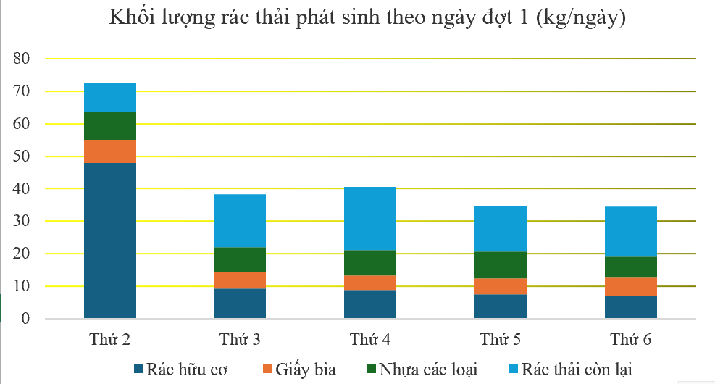 | 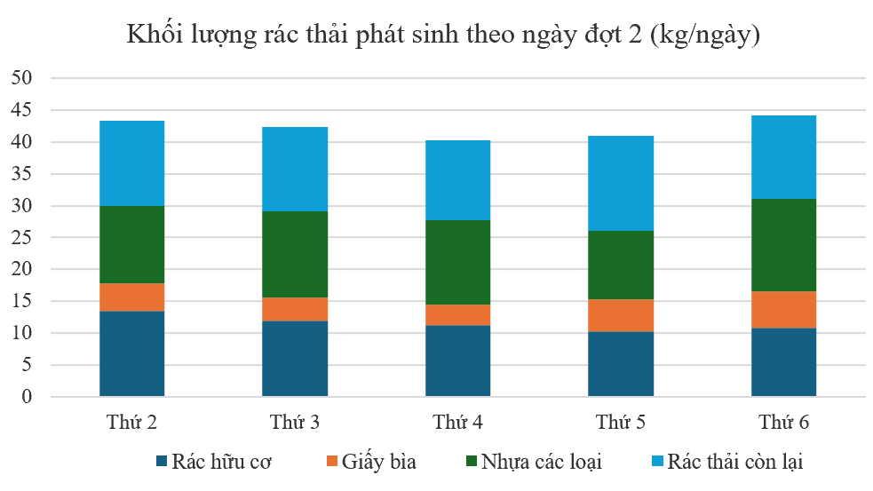
Hình 1. Biểu đồ thể hiện khối lượng các loại chất thải được phân loại khi kiểm toán

Hình 2. Tỉ lệ % theo khối lượng của các loại chất thải trong mỗi đợt khảo sát.

Qua hình 2 cho thấy, chất thải nhựa phát thải chiếm khối lượng trung bình trong 4 nhóm, chất thải nhựa chiếm 18% tại đợt 1 và 31% tại đợt 2 trên tổng khối lượng CTRSH được khảo sát chung của toàn Trường.
3.1.2. Thực trạng phát sinh các loại nhựa
Tại các thùng rác khảo sát, tất cả các loại nhựa đều chứa trong 1 thùng rác tổng, lẫn lộn và dính tạo chất, gây bốc mùi do thức ăn dư thừa. Từ khối lượng chất thải nhựa trên, nghiên cứu đã tiến hành kiểm toán về khối lượng từng loại nhựa và từng loại chất thải nhựa. Khối lượng chi tiết thể hiện ở hình 3

Hình 3. Khối lượng các loại nhựa được khảo sát qua các đợt
Kết quả từ hình 3 cho thấy, chất thải nhựa PVC hoàn toàn không có tại các thùng rác kiểm toán. Nhựa PVC thường được dùng trong các loại màng nhựa trong sản xuất nông nghiệp và vật liệu xây dựng bằng nhựa như ống nước,….. Tỉ lệ nhựa PET có khối lượng nhiều nhất, trung bình từ 2,3-5,3 kg/ngày, nhựa PP từ 0.4-4,8kg/ngày; nhựa LDPE từ 0,4-3,1kg/ngày; các nhựa còn lại có số lượng tương đối thấp. Và ở các điểm đợt 2 (KTX C3 và căn tin KTX), khối lượng các loại nhựa tăng hơn nhiều so với các điểm khảo sát ở đợt 1. Nhận thấy, sinh viên ở tại KTX không được phép nấu ăn, thường dùng nước đóng chai, các túi nhựa nilong, hộp xốp để đựng khi mua thực phẩm ăn uống và vật dụng khác về KTX sử dụng nên lượng túi nhựa và sản phẩm nhựa một lần nhiều có số lượng lớn.
Bảng 5. Tổng khối lượng các loại chất thải nhựa kiểm toán được.
Loại nhựa | Loại chất thải nhựa | KL đợt 1 (kg) | Tỉ lệ % | KL đợt 2 (kg) | Tỉ lệ %
PET | Chai nhựa | 12,5 | 34 | 19,7 | 31
HDPE | Bao gói nhựa, nhãn | 1,4 | 4 | 3,1 | 5
 | Hộp sữa | 1,1 | 3 | 1,5 | 2
LPDE | Túi nhựa nilong | 7,2 | 19 | 14,6 | 23
PP | Ly nhựa | 3,8 | 10 | 5,2 | 8
 | Muỗng nhựa | 1,5 | 4 | 2 | 3
 | Ống hút | 1,1 | 3 | 1,5 | 2
 | Nắp chai nhựa | 3,3 | 9 | 6,05 | 9
 | Nắp ly nhựa | 1,2 | 3 | 1,6 | 2
 | Hộp nhựa | 1,6 | 4 | 4,2 | 7
PS | Hộp xốp | 1,95 | 5 | 3,1 | 5
Nhựa khác | Nhựa Khác | 0,6 | 2 | 1,7 | 3

Hình 4. Tỉ lệ % các loại chất thải nhựa qua các đợt khảo sát.

Tỉ lệ % chất thải nhựa tại các điểm khảo sát có thành phần đa dạng, được phân chia theo từng loại để kiểm toán. Trong đó, tỉ lệ cao nhất là chai nhựa 31-34%; túi nhựa nilong 19-23%; các loại chất nhựa thuộc nhựa PP có số lượng cũng khá nhiều, nhưng vì phân loại từng loại nên tỉ lệ % phát sinh cũng tương đối, trong đó là nắp chai nhựa 9%; ly nhựa 8-10%; các loại: thìa nhựa, nắp ly nhựa, ống hút nhựa…có tỉ lệ từ 2-3%. Thực tế, theo ghi nhận từ khảo sát trực tiếp nhân viên vệ sinh nhà Trường, nhựa có giá trị cao, nhựa PET (chai nhựa) được các cô thu gom và bán phế liệu; túi nhựa và các loại nhựa khác không được thu gom vì dơ, lẫn tạp chất và giá trị thấp. Các loại chất thải nhựa này được các đối tượng sử dụng, thải bỏ vào chung 01 thùng chất và được thu gom chung với CTRSH khác, thu gom hàng ngày và đưa về khu tập kết, lưu chứa và chuyển giao (tần suất 2 ngày/lần).
3.2. Thực trạng về nhận thức, hành vi tiêu dùng sản phẩm nhựa và thải bỏ chất thải nhựa
3.2.1. Thực trạng nhận thức và hành vi tiêu dùng sản phẩm
Trong thời gian thực hiện khảo sát bằng phiếu điều tra, nhóm tác giả đã nhận được phản hồi từ 382 đối tượng khảo sát, thu nhận nhiều thông tin liên quan đến kiến thức hiểu biết về việc tiêu dùng sản phẩm bằng nhựa và một số vấn đề liên quan đến chất thải nhựa (hình 5a). Hầu như 100% các đối tượng đều cho rằng các loại sản phẩm từ nhựa là rất rẻ và tiêu dùng một cách rất tiện lợi trong việc sinh hoạt hằng ngày và sẵn sàng thải bỏ ra môi trường khi đã qua sử dụng. 100% các đối tượng đều đồng ý đánh giá rất tốt công tác vệ sinh cảnh quan nhà Trường từ chất thải tại các khu vực như giảng đường, phòng làm việc, phòng thí nghiệm, KTX và cả khuôn viên sân vườn của nhà Trường. Điều này chứng tỏ nhà Trường có đội ngũ thu gom chất thải và vệ sinh tốt, đảm bảo mỹ quan cho việc đào tạo, học tập và nghiên cứu, đặc biệt với việc tiêu thụ và thải bỏ chất thải nhựa có số lượng nhiều với lực lượng sinh viên đông như hiện nay.
Loại chất thải nhựa được thải bỏ tại Trường theo thứ tự xếp hạng được thống kê là chai nhựa, túi nhựa nilong (hình 5b). Điều này, cũng tương đồng với khối lượng được kiểm toán tại các điểm nghiên cứu. Khi được hỏi về sự phân loại, thu gom chất thải nhựa, đa số các đối tượng đều cho rằng, Trường chưa thực hiện phân loại chất thải nhựa, chưa có quy định về tiêu dùng và thải bỏ các loại nhựa, chỉ có chai nhựa là được thu gom riêng bởi nhân viên quét dọn thu gom và bán phế liệu.

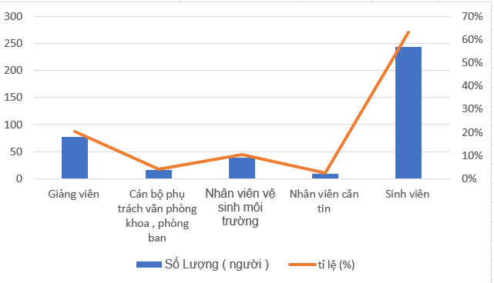  a | 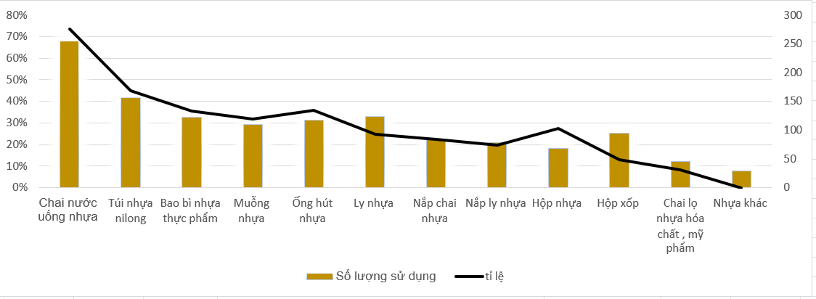  b
Hình 5 (a). Tỉ lệ các đối tượng tham gia khảo sát | Hình 5 (b). Tỉ lệ các đối tượng tiêu dùng các sản phẩm nhựa và xả thải chúng

3.2.2. Thực trạng về tiêu dùng sản phẩm khác thay thế các loại sản phẩm bằng nhựa
Đối với việc tiêu dùng các sản phẩm thay thế nhựa, đặc biệt là tiêu dùng sản phẩm nhựa một lần trên tổng số 382 đối tượng được khảo sát, nhận thấy các đối tượng đều cho rằng họ có sự tiêu dùng bằng sản phẩm thay thế nhưng không thường xuyên và bất chợt, sử dụng cái nào cũng được. Cụ thể: 48,4% sử dụng thỉnh thoảng, không bắt buộc, không hoàn toàn thực hiện, tiện là sử dụng; 40,7% sử dụng thường xuyên dùng sản phẩm thay thế (chủ yếu là bình nước, chai thủy tinh, inox); còn lại là 12,9%. Các sản phẩm dùng thay thế bao gồm hai loại chính: bình giữ nhiệt/bình inox đựng thức uống thay thế chai nhựa chiếm tỉ lệ 57,1%; túi vải thay cho túi nilông có tỉ lệ 48,2%. Có thể đánh giá rằng, việc thay đổi thói quen tiêu dùng sản phẩm bằng nhựa là có tính khả thi trong chiến lược giảm thiểu tiêu dùng đồ dùng bằng nhựa tại Trường. Do đó, việc tuyên truyền dùng chai thủy tinh/bình inox để chứa đựng nước uống thay thế cho việc sử dụng ly, cốc nhựa hay chai nhựa; hoặc túi vải thay thế cho túi nilong là rất có khả thi.

Hình 6. Tỉ lệ % tiêu dùng các sản phẩm thay thế cho nhựa (a) và tỉ lệ % loại sản phẩm thay thế (b).

Qua hình 6, nhận thấy, các đối tượng có sự tiêu dùng các sản phẩm thay thế, nhưng không thường xuyên và không có sự ràng buộc. 41% tỉ lệ người dùng chai thủy tinh thay thế chai nhựa đựng nước uống khi tới Trường, 34% tỉ lệ người dùng túi vải thay thế túi nilong nhựa. Việc tiêu dùng giảm chất thải nhựa của các đối tượng là còn hạn chế và gặp một số khó khăn. Cụ thể, thói quen khó bỏ cho việc sử dụng nhựa chiếm tỉ lệ cao 61,6%; thiếu hiểu biết về tác hại của nhựa là 60,2%; nhựa vô cùng rẻ và rất tiện lợi 56,1%. Kết quả được thống kê theo hình 7.

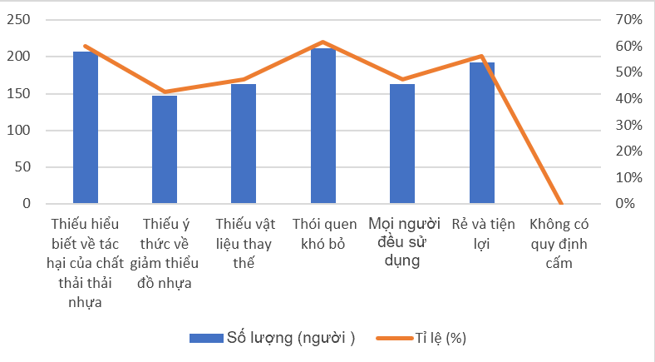
Hình 7. Tỉ lệ tham vấn những khó khăn thử thách trong giảm thiểu chất thải nhựa.

Ngoài những khó khăn được khảo sát cho việc giảm thiểu thải bỏ chất thải nhựa thì những ảnh hưởng đến sức khỏe và môi trường của việc tiêu dùng sản phẩm nhựa được các đối tượng rất quan tâm. Từ 85-95% người tiêu dùng quan tâm đến các ảnh hưởng của nhựa tới sức khỏe qua đường ăn uống, sự khó phân hủy của nhựa, ảnh hưởng vi nhựa đối với sinh vật và con người….

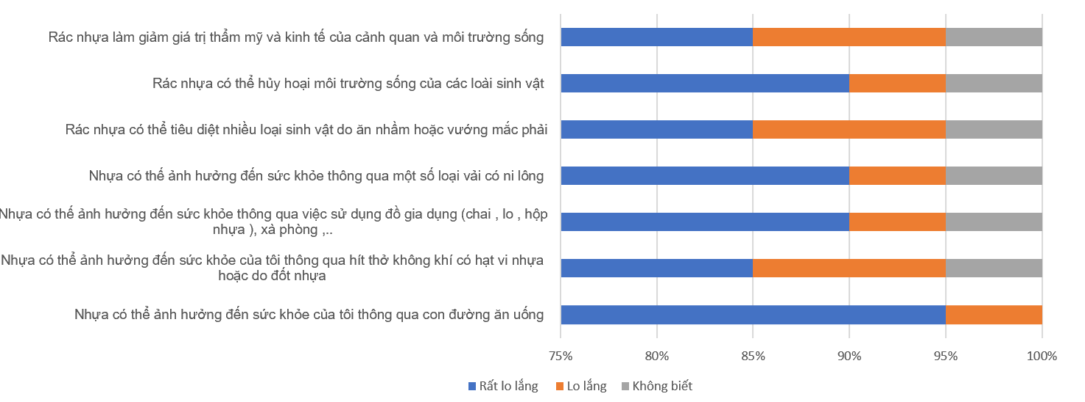
Hình 10. Tỉ lệ tác động của việc tiêu dùng sản phẩm nhựa đến môi Trường và sức khỏe con người.

3.3. Giải pháp giảm thiểu chất thải nhựa tại Trường ĐHQN
Theo kết quả nghiên cứu thống kê và đánh giá trên, nhóm tác giả nhận thấy rằng, hiện nay công tác quản lý chất thải nhựa tại Trường ĐHQN chưa hiệu quả đảm bảo cho mục tiêu giảm thiểu nhựa đến năm 2030 theo kế hoạch đề ra của cả nước. Hơn nữa, từ những cơ sở quy định về quản lý CTRSH hiện nay, nhóm tác giả đề xuất một số giải pháp áp dụng tại Trường nhằm góp phần giảm thiểu tiêu dùng và thải bỏ chất thải nhựa như sau:
3.3.1. Nhóm giải pháp về quy định và chính sách
- Mục tiêu giải pháp là xây dựng các quy định về giảm thiểu chất thải nhựa áp dụng tại Trường ĐHQN.
- Nội dung chính sách:
+ Ban hành quy định về giảm thiểu tiêu dùng và thải bỏ chất thải nhựa. Trước hết, hạn chế tối đa việc sử dụng sản phẩm nhựa dùng một lần tại giảng đường, nhà làm việc, trong các hội nghị, hội thảo, cuộc họp, các ngày lễ, ngày kỷ niệm và các sự kiện khác; phân loại CTRSH tại nguồn; ưu tiên tiêu dùng các sản phẩm tái chế, thân thiện với môi trường.
+ Ban hành quy đinh về chế tài (trừ điểm rèn luyện đối với người học, trừ điểm thi đua xếp loại đánh giá cán bộ, viên chức cuối năm) cho các hành vi thải bỏ chất không đúng theo quy định và khen thưởng các hành vi góp phần thực hiện tốt trong phong trào, chống chất thải nhựa.
+ Ban hành chế độ ưu tiên trong nghiên cứu khoa học và chuyển giao thực thi các mô hình quản lý CTSH và các giải pháp hạn chế tiêu dùng và thải bỏ nhựa.
+ Ban hành sổ tay hướng dẫn phân loại CTRSH, trong đó có hướng dẫn phân loại, tái sử dụng và thải bỏ chất thải nhựa.
- Hình thức: Ban hành các quy định các cấp khoa, phòng ban…. sau đó ban hành cho toàn Trường.
3.3.2. Nhóm giải pháp giáo dục môi trường
- Mục đích: Tuyên truyền, thay đổi nhận thức và hành vi về giảm sử dụng sản phẩm nhựa cho tất cả các đối tượng trong Trường.
- Nội dung:
+ Tổ chức tập huấn về thử thách giảm thiểu chất thải nhựa và kêu gọi xây dựng ý tưởng đổi mới sáng tạo về giảm thiểu chất thải nhựa, thực thi trong nhà Trường.
+ Tổ chức cuộc thi thiết kế video, poster, cẩm nang về chủ đề giảm thiểu chất thải nhựa.
+ Xây dựng câu lạc bộ tái chế các sản phẩm bằng nhựa khi thải bỏ, được ứng dụng trong hoạt động giáo dục nhà Trường.
- Hình thức:
+ Hoạt động tập huấn, cuộc thi được thực hiện nhằm tuyên truyền thông qua các kênh: Công đoàn , Đoàn TNCSHCM và Hội sinh viên; Cố vấn học tập, giảng viên; Website, video clips , pano , áp phích ,…; Lồng ghép vào bài giảng giảm phát thải nhựa; Cuộc thi, phong trào về chống chất thải nhựa; thực hành xây dựng mô hình trình diễn tái chế nhựa.
3.3.3. Nhóm giải pháp khác
- Thông qua lực lượng thanh niên xung kích nhà Trường, lập đội tuần tra, giám sát việc mang sản phẩm bằng nhựa vào Trường; xử phạt và khen thưởng về hành vi xả thải, sử dụng các sản phẩm thay thế nhựa 1 lần.⁷
- Đẩy mạnh hỗ trợ đầu tư cho nghiên cứu khoa học, thực thi xây dựng mô hình tái chế từ rác thải nhựa trong giáo dục, tuyên truyền cho các đối tượng trong Trường.
- Huy động quỹ hỗ trợ cho các sáng kiến kinh nghiệm trong tiêu dùng và thải bỏ chất thải nhựa. Trang bị các loại thùng chất chuyên dụng, phân loại theo các loại phù hợp với nguồn phát sinh, thu gom và chuyển giao hợp lý.
4. TỔNG LUẬN
Bước đầu nghiên cứu kiểm toán chất thải nhựa phát sinh từ Trường ĐHQN, nhóm tác giả đã tiến hành thu mẫu tại 10 thùng rác loại 240L được thu gom tại nguồn phát sinh, nhằm phân loại, xác định thành phần và khối lượng các loại chất thải nhựa. Kết quả nghiên cứu cho thấy, chai nước nhựa (loại nhựa PET) có tỉ lệ phát sinh nhiều nhất cả về số lượng và khối lượng tại Trường. Tuy nhiên, chai nhựa hầu như 95% là được nhân viên vệ sinh nhà Trường thu gom riêng và bán phế liệu. Túi nhựa (loại nhựa LDPE); các sản phẩm của nhựa 1 lần (loại nhựa PP) có tỉ lệ phát sinh nhiều tiếp theo và xả thải chung với CTRSH khác, chiếm số lượng lớn, chưa được tận dụng cho tái chế, bởi nhiều tạp chất và dính bẩn thức ăn. Sự hạn chế trong các quy định và giải pháp giảm thiểu tiêu dùng sản phẩm nhựa, thải bỏ nhựa; sự tiện lợi của sản phẩm nhựa; sự thiếu thông tin ảnh hưởng có hại của nhựa tới môi trường và sức khỏe là khó khăn cho thực hiện chiến lược giảm thiểu chất thải nhựa tại Trường. Nhằm phát triển tốt hơn và thực thi Luật Bảo vệ môi trường có hiệu quả hơn, Trường ĐHQN cần xây dựng và ban hành kế hoạch cụ thể về giảm phát thải nhựa tại Trường với các biện pháp tổng hợp gồm: tuyên truyền, phân loại chất tại nguồn, khen thưởng và chế tài, nghiên cứu mô hình tái chế từ rác thải nhựa tại Trường và một số giải pháp tài chính khác.
Lời cảm ơn
Nghiên cứu này được thực hiện trong khuôn khổ đề tài khoa học công nghệ cấp cơ sở của Trường Đại học Quy Nhơn với mã số T2023.801.11.
TÀI LIỆU THAM KHẢO
1. Geyer, Roland, Jambeck, Jenna R., and Law, Kara Lavender. Production, use, and fate of all plastics ever made, Science Advances, 2017, 3(7), p. e1700782.
2. Chu Thế Cường, Bùi Thị Thu Hiền, Nguyễn Thị Thu Trang và Nguyễn Mỹ Quỳnh. Báo cáo Chương trình giám sát và đánh giá chất thải nhựa ở bờ biển Việt Nam, IUCN, 2020.
3. Tran Thu Huong. Summary report on the state of plastic waste generation in vietnam, Plastic Smart
Cities, World Wildlife Fund, Gland, Switzerland, 2019.
4. Đặng Kim Chi. Vấn nạn ô nhiễm trắng, Tạp chí Khoa học và Công nghệ Việt Nam, 2020, 7, 40-42.
5. UNEP. Single-use plastics: A roadmap for sustainability, United Nations Environment Programme, Nairobi, Kenya, 2018.
6. Nguyễn Hồng Thao. Nâng cao năng lực quản lý ô nhiễm chất thải nhựa ở Việt Nam, Tạp chí Nghiên cứu Lập pháp, 2022, 02+03, 450-451.
7. Nguyễn Hoàng Khiêm. Nghiên cứu cơ sở khoa học, đề xuất giải pháp, loại bỏ việc sử dụng, phát thải túi nilong khó phân hủy, sản phẩm nhựa sử dụng một lần tại các chợ, siêu thị, trung tâm thương mai, Tạp chí môi Trường, 2023, 1, 13-17.

